Инструкция по настройке драйвера принтера Argox. Включите принтер в сеть и подключите его к компьютеру. Запустите файл Argox_7.4_M-1 – Выберите I accept the terms in the license agreement.
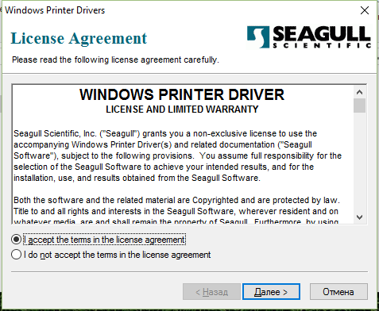 Нажмите «Далее»
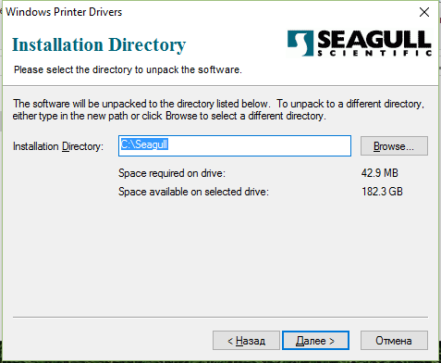
Нажмите «Далее». Снимите галочку Read installation instructions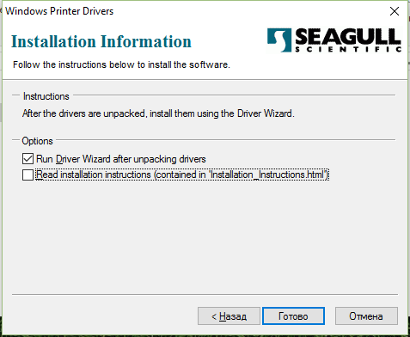
Нажмите «Далее»
Ждите пока драйвер распакуется. Система может запросить подтверждение запуска – нажмите «Разрешить».
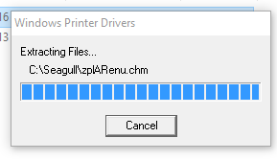
«Установить драйвер принтера» Далее
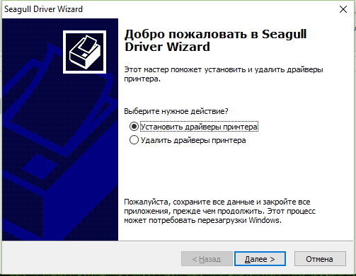
Будьте внимательны! Принтер должен определиться автоматически. Если не определился – попробуйте подключить в другой порт USB и проверьте что устройство включено.
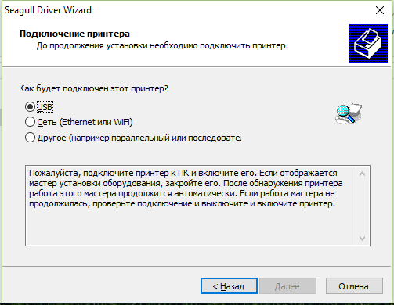
После этого нажмите – «Далее», и в конце «Готово». Менять больше ничего не нужно. (Если у Вас больше одного принтера – можете снять галочку «Использовать по умолчанию»).

Драйвер установлен! Переходим к настройке.

Откройте «Панель управления» Устройства и принтеры (У Вас они могут называться Принтеры и факсы).
Нажмите на принтер Argox правой кнопкой мыши Настройка печати.
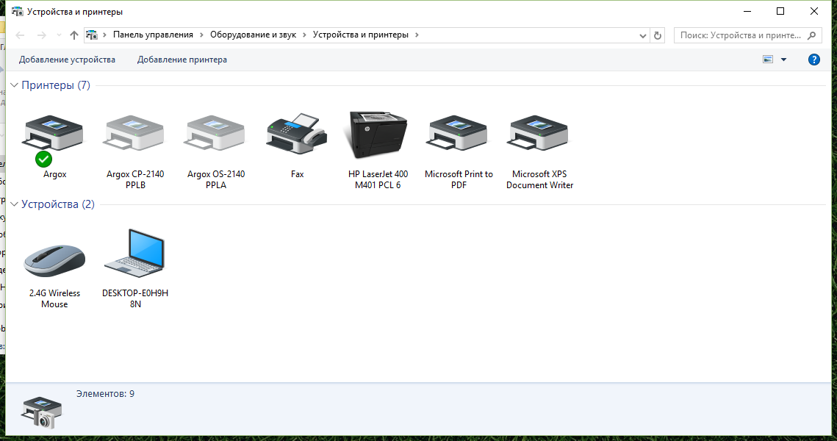
Выберите «Альбомная»
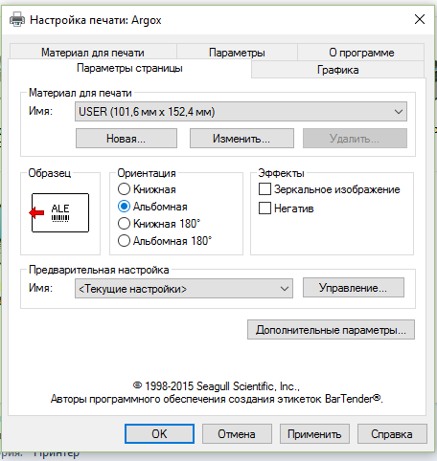

Далее – перейдите на вкладку «Графика» - Выберите сглаживание: НЕТ.
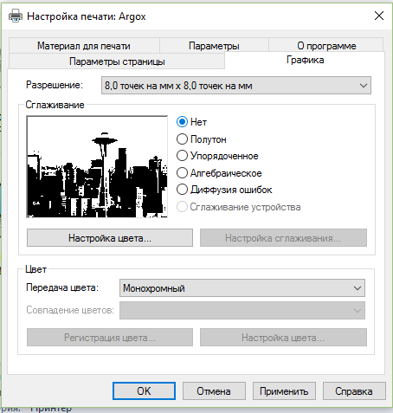
Перейдите на вкладку «Параметры», и установите параметры как на рисунке ниже.
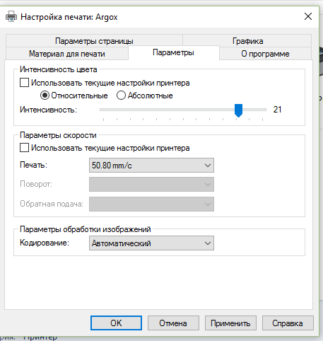
Драйвер принтера установлен! Теперь можете приступать к созданию лент в программе.
С уважением, компания Похоронщик.рф
Если у Вас что-то не получилось, позвоните нам 8-800-2006-145 Звонок Бесплатный
Или напишите Ваш вопрос на почту 2006145@2006145.ru
Если Вам всё понравится, напишите пожалуйста отзыв о нас и нашей работе. Благодарим!

